**Sprawozdanie z projektu numer 3**

**Architektura Systemów Komputerowych**

Karol Dworakowski 154710

Wojciech Zgliniecki 154790

1. Cele projektu

Naszym celem było stworzenie prostego programu z GUI umożliwiającego interakcję przy pomocy klawiatury, monitora oraz myszki

Używając trybu graficznego w programie NetBeans korzystając z biblioteki Swing stworzyliśmy podstawowy interfejs programu, pozwalający na otwieranie, wyświetlanie obrazów oraz wykonywanie prostej edycji plików graficznych (wyostrzenie, rozmycie, obroty itp.) .

Dodatkowo program powinien umożliwiać zmianę skórek. Zostało to zrealizowane częściowo, gdyż Java nie pozwala na zmianę koloru panelu – zmieniamy jedynie kolor tła.

2.Realizacja

Posługiwaliśmy się głównie wbudowanymi wydarzeniami (events) pozwalały one na bardzo prostą obsługę wszelkich przypadków poleceń wydawanych przez użytkownika:

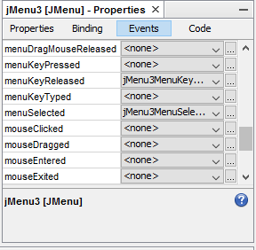

Przykładowy panel wydarzeń

Tutaj przedstawiam przykład zmiany tła, oraz możliwość rysowania po wczytanym obrazie:

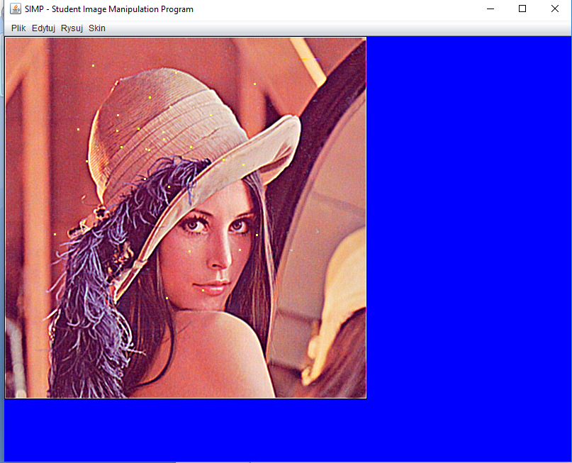

Wygląd programu ze zmienionym tłem oraz obrazem po edycji

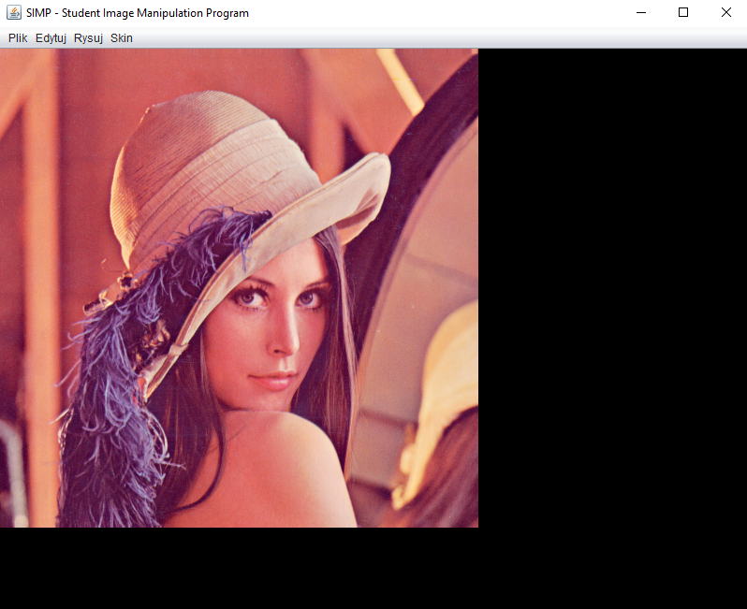

Zmienione tło

Tutaj mamy przykładowy kod, które pokazuje jak obsługiwane jest zdarzenie wyboru menu „Wybierz kolor” oraz zdarzenie odpowiedzialne za odświeżanie obrazu po zamknięciu menu.

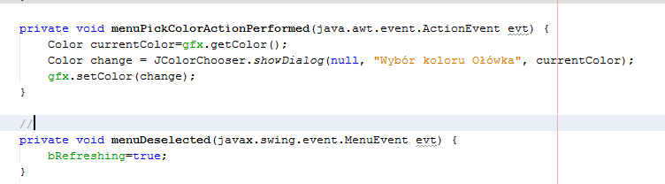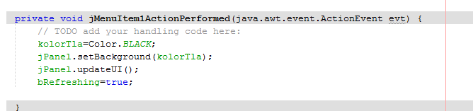

Kod zmiany tła

3.Ocena programu:

Do wad można zaliczyć mało opcji edycji obrazu. Można jedynie stawiać kropki, możliwość rysowania prostokątów lub też innych wielokątów lub krzywych byłaby mile widziana. Dodatkowo program ma pewne problemy z odświeżaniem po zamknięciu menu. Wadą samego kodu jest to, że jest on momentami chaotyczny a do tego korzysta z biblioteki Swing, która jest słabo udokumentowana, co jest powodem problemów z odświeżaniem (brak opisu wszystkich zdarzeń).  
Zaletą kodu napisanego w Javie jest jego kompatybilność – nie jest on przywiązany tylko do systemów z rodziny Windows. Dodatkową zaletą jest to, że program pozwala na zapisywanie plików, dzięki czemu jest możliwe jego użycie w rzeczywistym przypadku.